PROGRAM
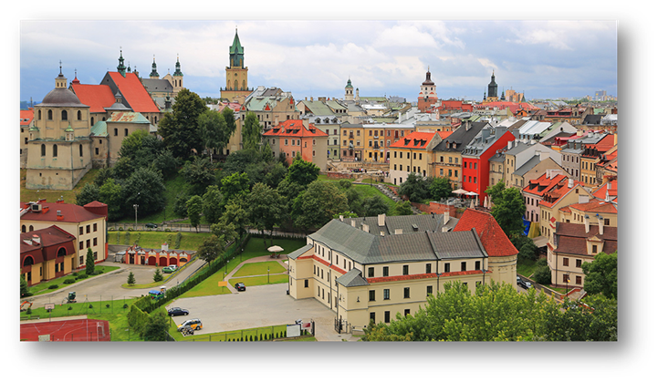
Szkolenia Prezesów i Aktywu ZNP Okręgu Podlaskiego
Lublin, 30.06 – 03.07.2016 r.

30.06.2016r. (czwartek)
5.00 Wyjazd z Suwałk (przez Augustów-Grajewo-Mońki-Białystok-Bielsk Podlaski-Siemiatycze-Lublin)
13.30 Zakwaterowanie i obiad w Hotelu LOGOS w Lublinie
14.30 - 16.00 Wspólne posiedzenie Prezydiów Zarządów Okręgu w Lublinie i w Białymstoku
16.15 - 18.30 Bieżąca sytuacja w oświacie i ZNP – Sekretariat ZG ZNP
19.00 Kolacja

01.07.2016r. (piątek)
7.30 Śniadanie
8.00 - 14.00 Blok szkoleniowy:
1. „Oddział ZNP – dokumentacja, zasady funkcjonowania ciał statutowych, działalność, sprawozdawczość, wizerunek ”
2. „Uprawnienia Rad Pedagogicznych”
14.00 Obiad
15.00 - 19.00 Zwiedzanie Lublina z przewodnikiem
20.00 - 24.00 Uroczysta Kolacja

02.07.2016r. (sobota)
8.00 Śniadanie
8.30 Wyjazd na wycieczkę: Lublin - Sandomierz - Kazimierz Dolny - Nałęczów - Lublin
19.00 Kolacja

03.07.2016r. (niedziela)
8.00 Śniadanie
8.30 - 9.15 posiedzenie Prezydiów Sekcji AiO i EiR oraz OKR
9.30 Posiedzenie Zarządu Okręgu Podlaskiego ZNP
11.30 Podsumowanie szkolenia
12.30 Obiad
13.00 Wyjazd z Lublina

